Paroisse Notre Dame de la Clape

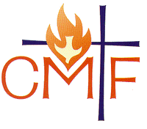
HORAIRES DES MESSES, CELEBRATIONS, AUMONERIE, CATECHISME, RENCONTRES

missionnaires claretains
Père Aimé-Césaire METENA
Père Robert ESSOUGOU AMOGO
Père Joachim GRENDOTI

Secrétariat Paroissial Lundi au vendredi de 10h à 12h
Rencontre avec un prêtre sur rendez-vous
7, rue du Marché Coursan 04 68 33 51 04 ndlaclape@orange.fr 04 68 32 07 08

La Chapelle de St-Pierre-la-Mer est ouverte tous les jours
pour une visite, un temps de prière ou d’adoration
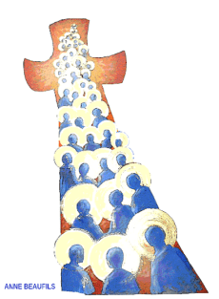

Mercredi  1^{ier} novembre  Fête de tous les saints | Fête de tous les saints  10h30 Messe à Coursan
Jeudi  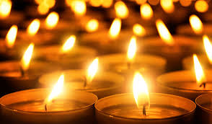  2 novembre | Commémoration de tous les fidèles défunts  9h30 Messe à Fleury  Bénédiction des tombes et prières aux cimetières (cf horaires)
Vendredi  3 novembre  St Hubert | 15h00 Chapelet à l’église de Coursan 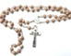
Samedi  4 novembre  St Charles | 17h30 Messe à Narbonne plage
Dimanche  5 novembre  Ste Sylvie | 31eDimanche du temps ordinaire  9h30 Messe à Fleury  11h00 Messe à Coursan

Paroisse Notre Dame de la Clape

HORAIRES DES MESSES, CELEBRATIONS, AUMONERIE, CATECHISME, RENCONTRES
missionnaires claretains
Père Aimé-Césaire METENA
Père Robert ESSOUGOU AMOGO
Père Joachim GRENDOTI
Secrétariat Paroissial Lundi au vendredi de 10h à 12h
Rencontre avec un prêtre sur rendez-vous
7, rue du Marché Coursan 04 68 33 51 04 ndlaclape@orange.fr 04 68 32 07 08

La Chapelle de St-Pierre-la-Mer est ouverte tous les jours
pour une visite, un temps de prière ou d’adoration

Lundi
6 novembre
Ste Bertille

Mardi  7 novembre  Ste Carine | 16h30 catéchisme à Narbonne plage  16h45 catéchisme à Salles  17h00 et 17h45 catéchisme à Fleury  17h00 Messe à Armissan avec les enfants du catéchisme d’Armissan  17h30 Parcours biblique église de Narbonne plage
Mercredi  8 novembre  St Geoffroy | 11h00 catéchisme à Coursan  17h00 Répétition de la chorale église de Coursan  18h00 Réunion du Conseil pastoral à Coursan
Jeudi  9 novembre  St Théodore | 9h00 Messe à Coursan suivie d’un temps d’adoration  16h00 Messe à la résidence Laetitia de Coursan  16h30 catéchisme à Vinassan
Vendredi
10 novembre
St Léon
Samedi  11 novembre  Armistice 1918 | 9h30 Messe à Fleury avec les anciens combattants  9h30 Messe à Vinassan avec les anciens combattants  17h30 Messe à St Pierre la mer
Dimanche  12 novembre  St Christian | 32e Dimanche du temps ordinaire  9h30 Messe à Armissan  11h00 Messe à Coursan

Paroisse Notre Dame de la Clape

HORAIRES DES MESSES, CELEBRATIONS, AUMONERIE, CATECHISME, RENCONTRES
missionnaires claretains
Père Aimé-Césaire METENA
Père Robert ESSOUGOU AMOGO
Père Joachim GRENDOTI
Secrétariat Paroissial Lundi au vendredi de 10h à 12h
Rencontre avec un prêtre sur rendez-vous
7, rue du Marché Coursan 04 68 33 51 04 ndlaclape@orange.fr 04 68 32 07 08

La Chapelle de St-Pierre-la-Mer est ouverte tous les jours
pour une visite, un temps de prière ou d’adoration

Lundi
13 novembre
St Brice

Mardi  14 novembre  St Sidoine | 16h30 Catéchisme à Narbonne Plage  16h45 Catéchisme à Salles  16h45 Catéchisme à Armissan  17h00 et 17h45 catéchisme à Fleury
Mercredi  15 novembre  St Albert | 11h00 Catéchisme à Coursan
Jeudi  16 novembre  Ste Marguerite | 9h00 Messe à Armissan suivie d’un temps d’adoration  16h30 catéchisme à Vinassan
Vendredi  17 novembre  Ste Elisabeth | 15h30 Messe à la résidence Jules Séguéla de Salles
Samedi  18 novembre  Ste Aude | 17h30 Messe à Narbonne plage
Dimanche  19 novembre  Ste Elodie | 33e Dimanche du temps ordinaire  9h30 Messe à Salles  11h00 Messe à Coursan

Paroisse Notre Dame de la Clape

HORAIRES DES MESSES, CELEBRATIONS, AUMONERIE, CATECHISME, RENCONTRES
missionnaires claretains
Père Aimé-Césaire METENA Père Robert ESSOUGOU AMOGO Père Joachim GRENDOTI
Secrétariat Paroissial Lundi au vendredi de 10h à 12h Rencontre avec un prêtre sur rendez-vous
7, rue du Marché Coursan 04 68 33 51 04 ndlaclape@orange.fr 04 68 32 07 0
La Chapelle de St-Pierre-la-Mer est ouverte tous les jours pour une visite, un temps de prière ou d’adoration
9h00 à Coursan
Lundi
20 novembre
St Edmond

Mardi  21 novembre  Prés. de Marie | 16h30 Catéchisme à Narbonne Plage  16h45 Catéchisme à Salles  16h45 Catéchisme à Armissan  17h00 Messe à Fleury avec les enfants du catéchisme  17h30 Parcours biblique église de Narbonne plage
Mercredi  22 novembre  Ste Cécile | 11h00 catéchisme à Coursan  17h00 Répétition de la chorale église de Coursan
Jeudi  23 novembre  St Clément | 9h00 Messe à Coursan suivie d’un temps d’adoration  16h30 catéchisme à Vinassan
Vendredi
24 novembre
Ste Flora
Samedi  25 novembre  Ste Catherine | 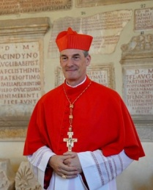  17h30 Messe à St Pierre la mer
Dimanche  26 novembre  Ste Delphine | Fête du Christ Roi de l’univers  10h30 Messe d’action de grâce du cardinal François Bustillo église St Paul de Narbonne
Lundi
27 novembre
St Sévrin
Mardi  28 novembre  St Jacques de la M. | 16h30 Catéchisme à Narbonne Plage  16h45 Catéchisme à Salles  16h45 Catéchisme à Armissan  17h00 et 17h45 catéchisme à Fleury  18h30 Parcours biblique église de Vinassan
Mercredi  29 novembre  St Saturnin | 11h00 Catéchisme à Coursan
Jeudi  30 novembre  St André | 9h00 Messe à Armissan suivie d’un temps d’adoration  16h30 Catéchisme à Vinassan

